Доступность для маломобильных групп населения
Муниципальное общеобразовательное бюджетное учреждение «Средняя общеобразовательная школа №21»
КОРПУС №1
Адрес: | 692446 Приморский край, г. Дальнегорск, Проспект 50 лет Октября, д. 63
Остановки транспорта: | Остановки «Журавлик», «Музей», «Больница»
Автобусы: | 1, 5, 6, 8, 102

Путь следования к объекту пассажирским транспортом
На пути движения ко входу в здание от остановки «Музей» и «Больница» действуют светофоры без звукового сопровождением. Расстояние до объекта от остановки транспорта 100 м. Тротуар поручнями не оборудован. Перепадов высоты на пути следования нет.
Вход в здание оборудован пандусом с поручнями, имеется кнопка вызова персонала. Прием ведется на первом этаже в выделенном помещении.

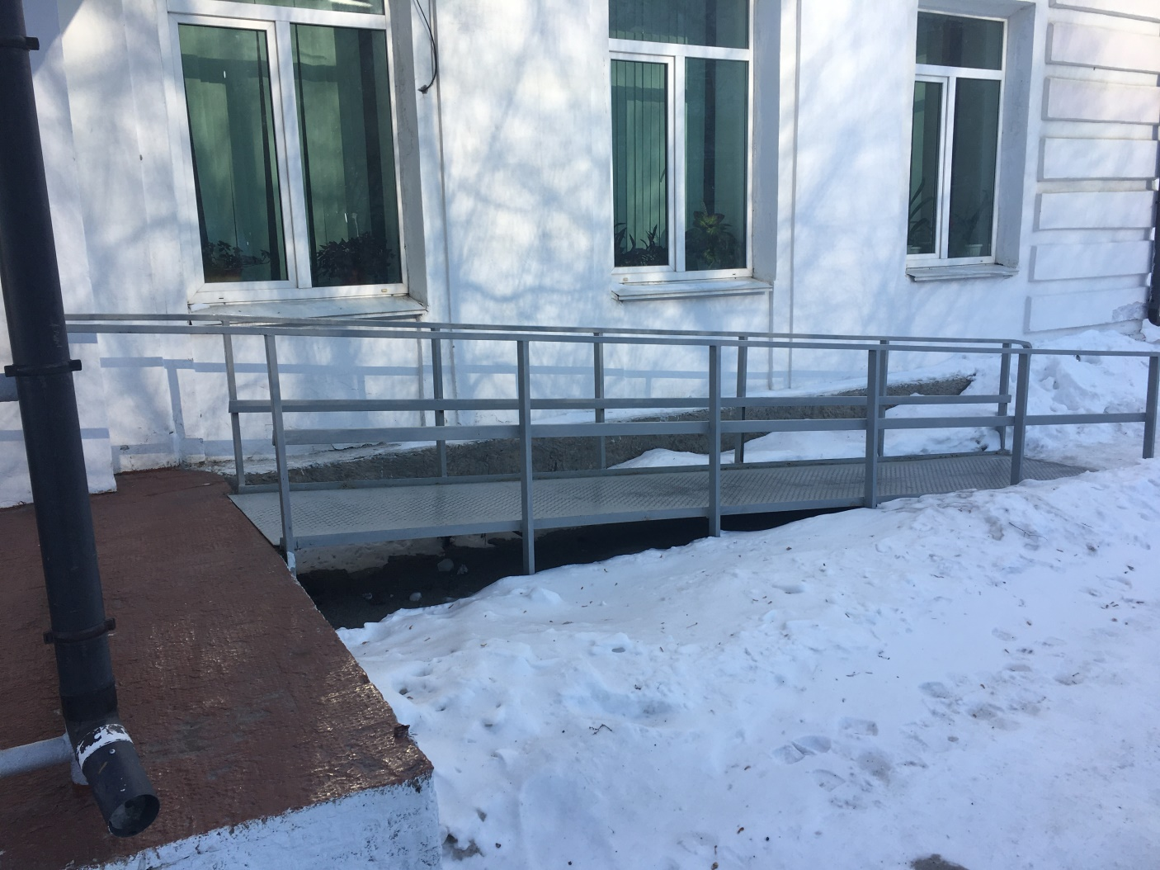

КОРПУС №2
Адрес: | 692446 Приморский край, г. Дальнегорск, Проспект 50 лет Октября, д. 47
Остановки транспорта: | Остановки «Универсам», «Музей»
Автобусы: | 1, 5, 6, 8, 102

Путь следования к объекту пассажирским транспортом
На пути движения ко входу в здание от остановки «Музей» и «Универсам» действуют светофоры со звуковым сопровождением. Расстояние до объекта от остановки транспорта 100 м Тротуар поручнями не оборудован. Имеется парковка для автотранспорта граждан с инвалидностью. Перепадов высоты на пути следования нет.

Вход в здание оборудован пандусом с поручнями, имеется кнопка вызова персонала. Прием ведется на первом этаже в выделенном помещении. Пути следования до кабинета оборудованы поручнями. Туалет приспособлен для граждан с инвалидностью.

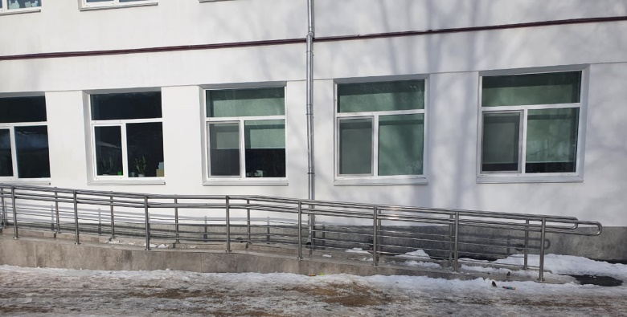

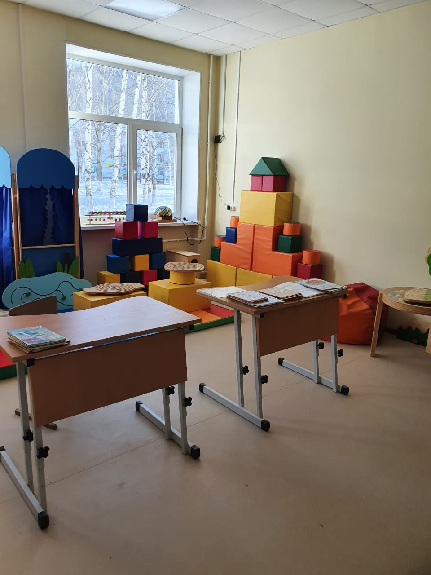
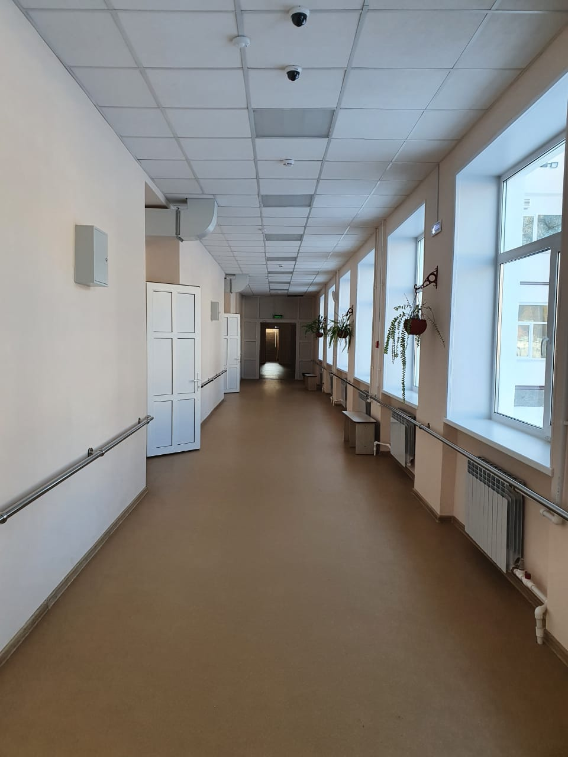

Организация доступности объекта для инвалидов – форма

